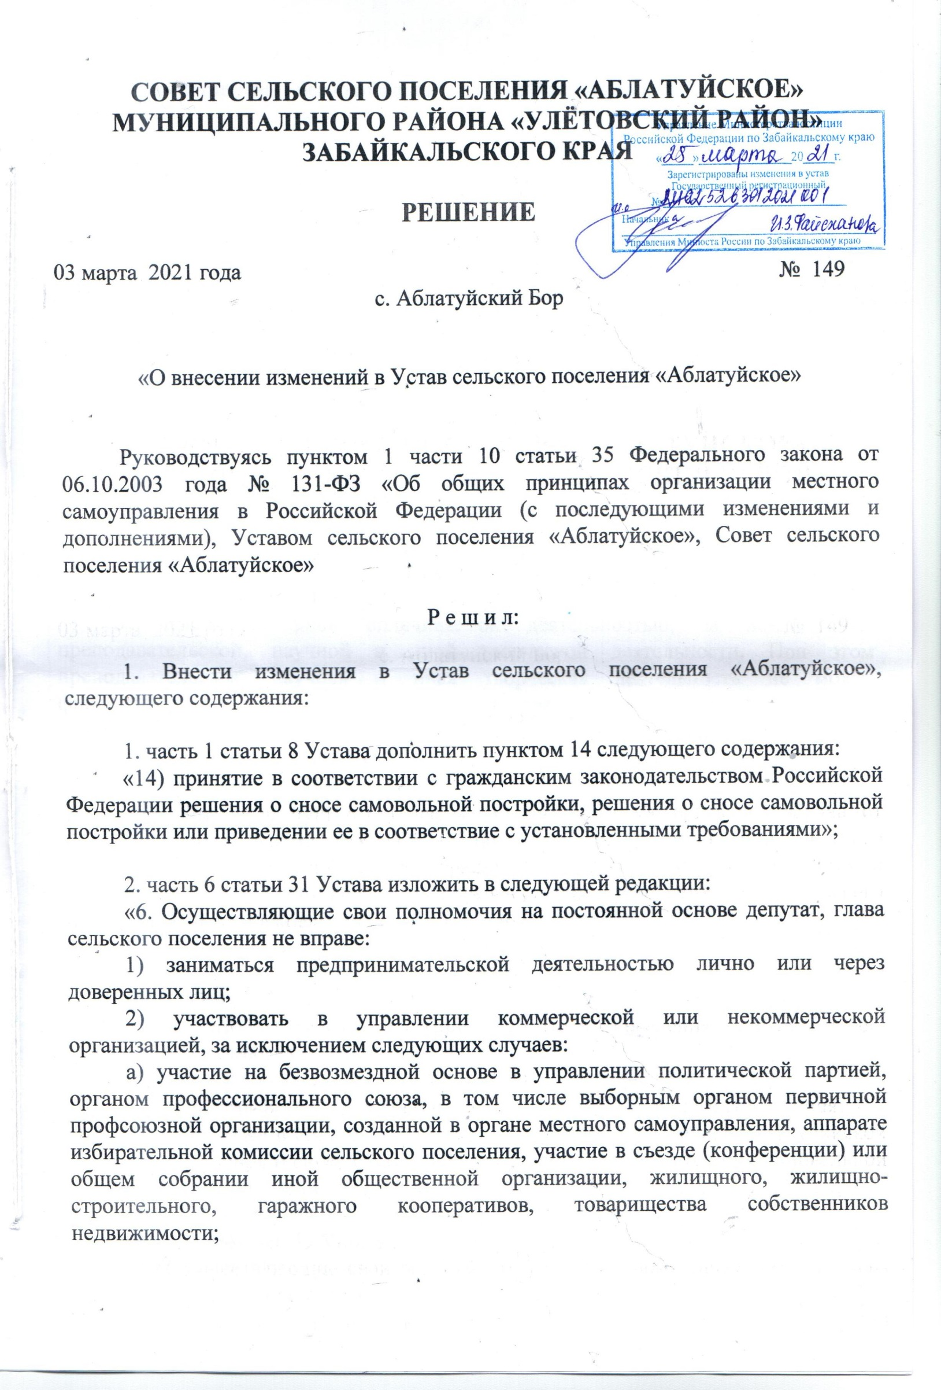б) участие на безвозмездной основе в управлении некоммерческой организацией (кроме участия в управлении политической партией, органом профессионального союза, в том числе выборным органом первичной профсоюзной организации, созданной в органе местного самоуправления, аппарате избирательной комиссии сельского поселения, участия в съезде (конференции) или общем собрании иной общественной организации, жилищного, жилищно-строительного, гаражного кооперативов, товарищества собственников недвижимости) с предварительным уведомлением Губернатора Забайкальского края в порядке, установленном законом Забайкальского края;
в) представление на безвозмездной основе интересов сельского поселения в совете муниципальных образований Забайкальского края, иных объединениях муниципальных образований, а также в их органах управления;
г) представление на безвозмездной основе интересов сельского поселения в органах управления и ревизионной комиссии организации, учредителем (акционером, участником) которой является сельское поселение, в соответствии с муниципальными правовыми актами, определяющими порядок осуществления от имени сельского поселения полномочий учредителя организации либо порядок управления находящимися в муниципальной собственности акциями (долями в уставном капитале);
д) иные случаи, предусмотренные федеральными законами;
3) заниматься иной оплачиваемой деятельностью, за исключением преподавательской, научной и иной творческой деятельности. При этом преподавательская, научная и иная творческая деятельность не может финансироваться исключительно за счет средств иностранных государств, международных и иностранных организаций, иностранных граждан и лиц без гражданства, если иное не предусмотрено международным договором Российской Федерации или законодательством Российской Федерации;
4) входить в состав органов управления, попечительских или наблюдательных советов, иных органов иностранных некоммерческих неправительственных организаций и действующих на территории Российской Федерации их структурных подразделений, если иное не предусмотрено международным договором Российской Федерации или законодательством Российской Федерации.».

3. часть 7 статьи 31 Устава изложить в следующей редакции:
«7. Депутат, глава сельского поселения должны соблюдать ограничения, запреты, исполнять обязанности, которые установлены Федеральным законом от 25 декабря 2008 года № 273-ФЗ «О противодействии коррупции» и другими федеральными законами. Полномочия депутата, главы сельского поселения прекращаются досрочно в случае несоблюдения ограничений, запретов, неисполнения обязанностей, установленных Федеральным законом от 25 декабря 2008 года № 273-ФЗ «О противодействии коррупции», Федеральным законом от 3 декабря 2012 года № 230-ФЗ «О контроле за соответствием расходов лиц, замещающих государственные должности, и иных лиц их доходам», Федеральным законом от 7 мая 2013 года № 79-ФЗ «О запрете отдельным категориям лиц открывать и иметь счета (вклады), хранить наличные денежные средства и ценности 